XY690 Scheda creata il 12 giugno 2024

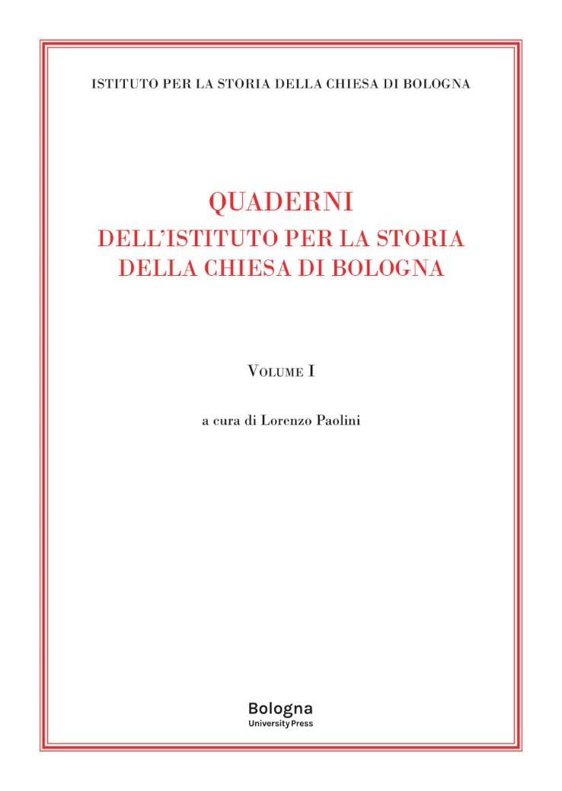

Descrizione bibliografica
*Quaderni dell'Istituto per la storia della Chiesa di Bologna / Istituto per la storia della Chiesa di Bologna. - Vol. 1- . - Bologna : Bologna university press, 2024- . - volumi ; 24 cm. ((Periodicità sconosciuta. – Indici a: https://iscbo.chiesadibologna.it/e-uscito-il-primo-numero-dei-quaderni-dellistituto-per-la-storia-della-chiesa-di-bologna/. UBO4798799
Autore: Istituto per la storia della Chiesa di Bologna
Soggetto: Chiesa cattolica – Storia – Periodici

Informazioni storico-bibliografiche
Quaderni dell'Istituto per la Storia della Chiesa di Bologna. Volume I
a cura di Lorenzo Paolini
Questo primo Quaderno propone testi di fine interpretazione, quasi sempre innovativa, di processi, di fatti e personaggi della nostra storia. La loro attualità è così attestata nell’analisi del problema della guerra, “inutile strage”, in Benedetto XV; della pace sociale tra le famiglie di Bologna nella concione di Francesco in piazza; della svolta unitaria nella Chiesa per l’accelerazione nel superamento del Grande Scisma ad opera dell’antipapa Giovanni XXIII (Baldassarre Cossa, già legato a Bologna); dell’impatto iniziale dell’apostolato lercariano, segno di svolta di un’onda lunga nei rapporti della Chiesa con la città; della testimonianza di Fiorenzo Facchini, personale e culturale, di relazione fra scienza e fede; dell’analisi storiografica sull’opera fondamentale di Paolo Prodi sul cardinale Paleotti e sulla Storia della Chiesa di Bologna, e sulla raccolta di studi di Gabriella Zarri. https://buponline.com/prodotto/quaderni-dellistituto-per-la-storia-della-chiesa-di-bologna/?v=c860970b6ab6.

L’Istituto per la Storia della Chiesa di Bologna (ISCBO) promuove, favorisce, coordina studi e ricerche concernenti la realtà ecclesiale, con particolare riferimento alla diocesi di Bologna.
A questo scopo cura e sostiene, con il proprio patrocinio, la realizzazione di congressi, convegni, seminari, colloqui, simposi, incontri di studio, conferenze, corsi di lezioni, corsi di aggiornamento, rassegne documentarie, mostre e ogni altra forma di iniziativa atta a stimolare l’approfondimento scientifico e l’interesse per la storia della chiesa particolare. Promuove inoltre le ricerche e gli studi individuali e di gruppo, nelle forme e con le modalità previste da apposito regolamento, l’istituzione di premi e di borse di studio, la pubblicazione di saggi e monografie e di un periodico. Sollecita, inoltre, scambi culturali; partecipa e collabora ad altre iniziative di comune interesse; cura i rapporti e mantiene i collegamenti con enti, istituti, associazioni in Italia e all’estero. Pone particolare attenzione alla conservazione delle fonti documentarie, del patrimonio bibliografico e storico-artistico della Chiesa di Bologna, segnalando all’ordinario diocesano in proposito progetti e interventi. L'Istituto per la Storia della Chiesa di Bologna è attualmente presieduto dal prof. Lorenzo Paolini. Lo affianca come vicepresidente don dott. Angelo Baldassarri. La dott.ssa Paola Foschi funge da segretario dell'Istituto che ha sede in via Altabella 6, 40126 Bologna BO https://iscbo.chiesadibologna.it/.

